Informacja o Szkole Podstawowej nr 24 im. Jana Marcina Szancera w Częstochowie w tekście łatwym do czytania – ETR (EASY TO READ)

Zadania szkoły
Szkoła realizuje cele i zadania wynikające z przepisów prawa oraz uwzględniające szkolny zestaw programów nauczania oraz program wychowawczo-profilaktyczny szkoły.
Organami szkoły są:
1) dyrektor szkoły,
2) rada pedagogiczna,
3) samorząd uczniowski,
4) rada rodziców.

Budynek szkoły
Budynek szkoły znajduje się przy ul. Hubermana 7 w Częstochowie. Budynek ma dwa wejścia – jedno od ul. Hubermana, drugie od strony ulicy Wittiga.
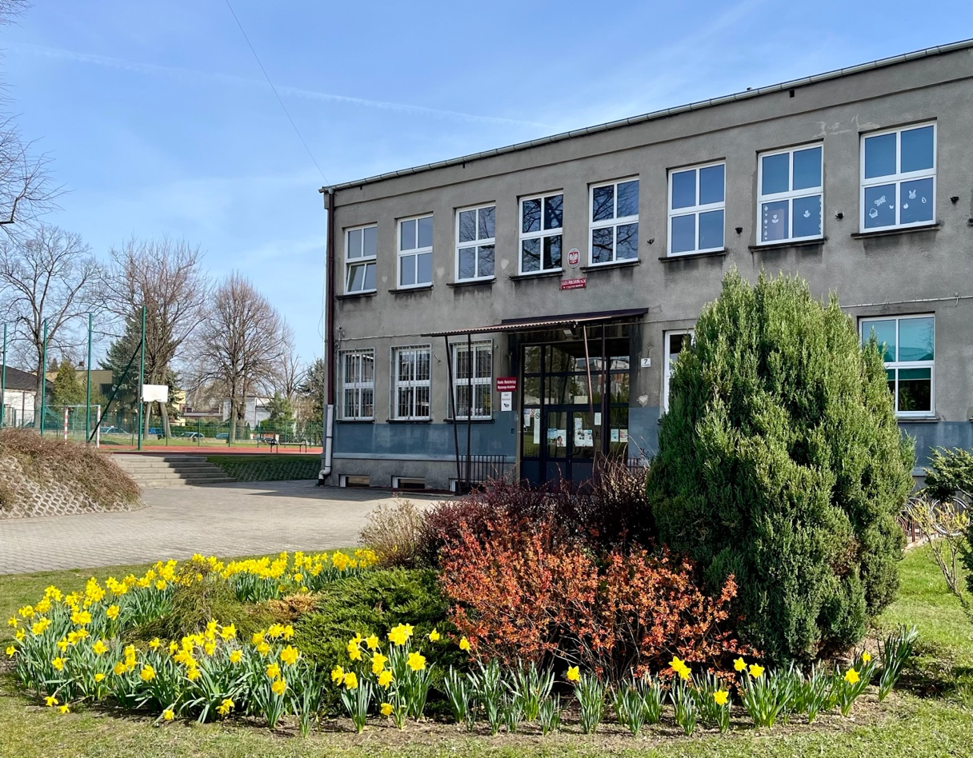
Tutaj pracuje Dyrektor szkoły – pani Barbara Buczkowska – Staniec.
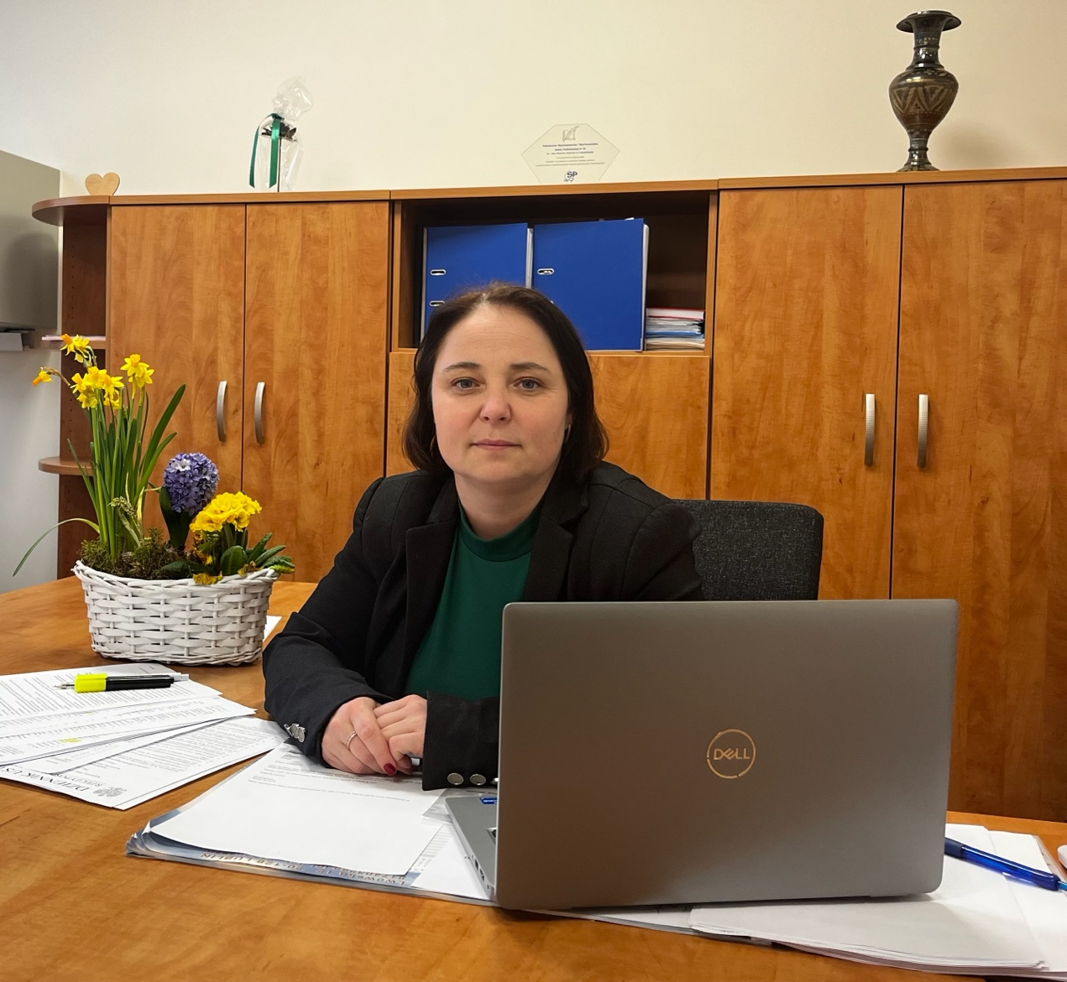
Z dyrektorem współpracuje wicedyrektor, nauczyciele oraz pracownicy administracji i obsługi.
Przed budynkiem szkoły znajduje się parking.
Na parkingu wyznaczone jest miejsce dla osób z niepełnosprawnością.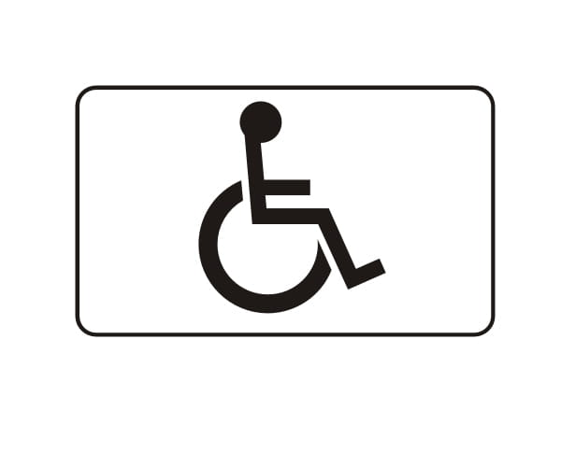
W budynku, przy obu drzwiach wejściowych znajdują się portiernie.
Pracownicy monitorują osoby wchodzące i wychodzące z budynku oraz udzielają potrzebnych informacji.
Obok gabinetów dyrektora i wicedyrektora znajduje się sekretariat szkoły.
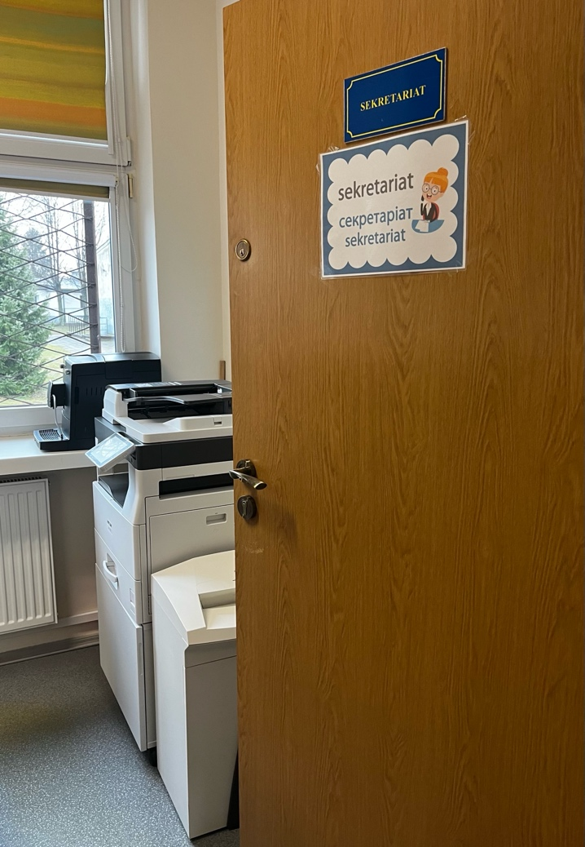
Na parterze, znajduje się 10 sal lekcyjnych, biblioteka, gabinet pielęgniarki, 4 toalety oraz sala gimnastyczna z zapleczem.
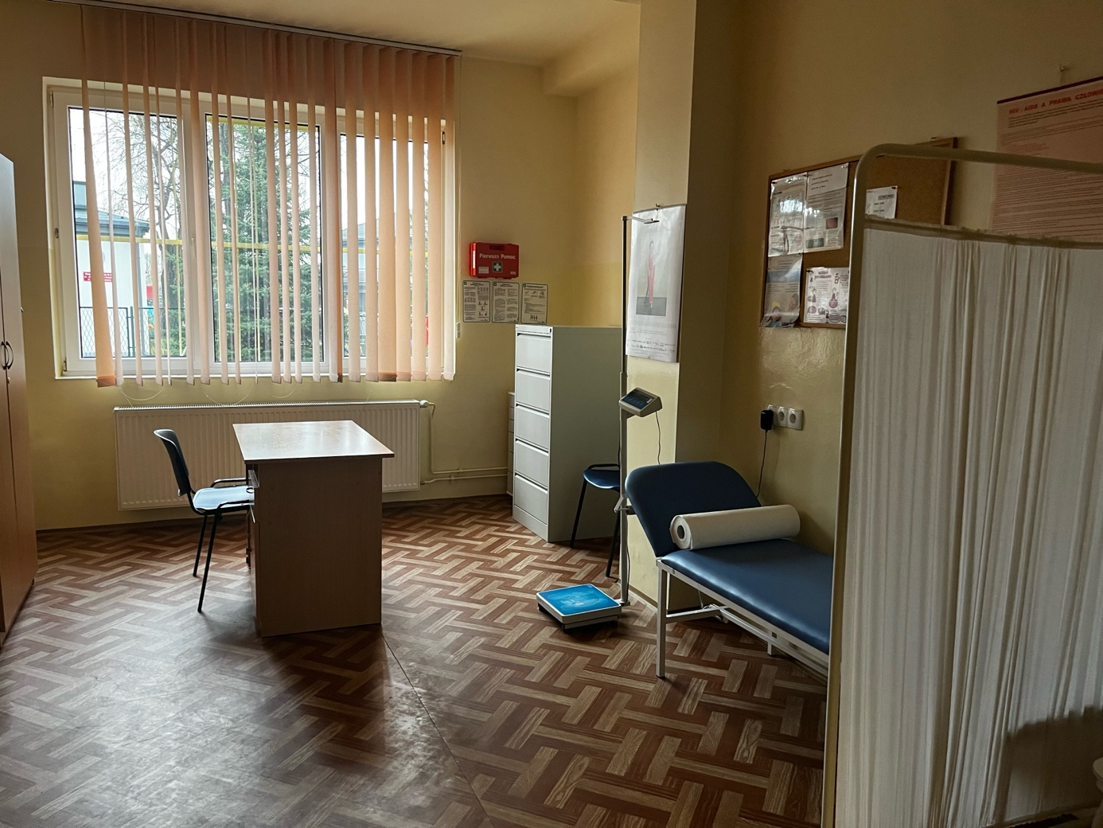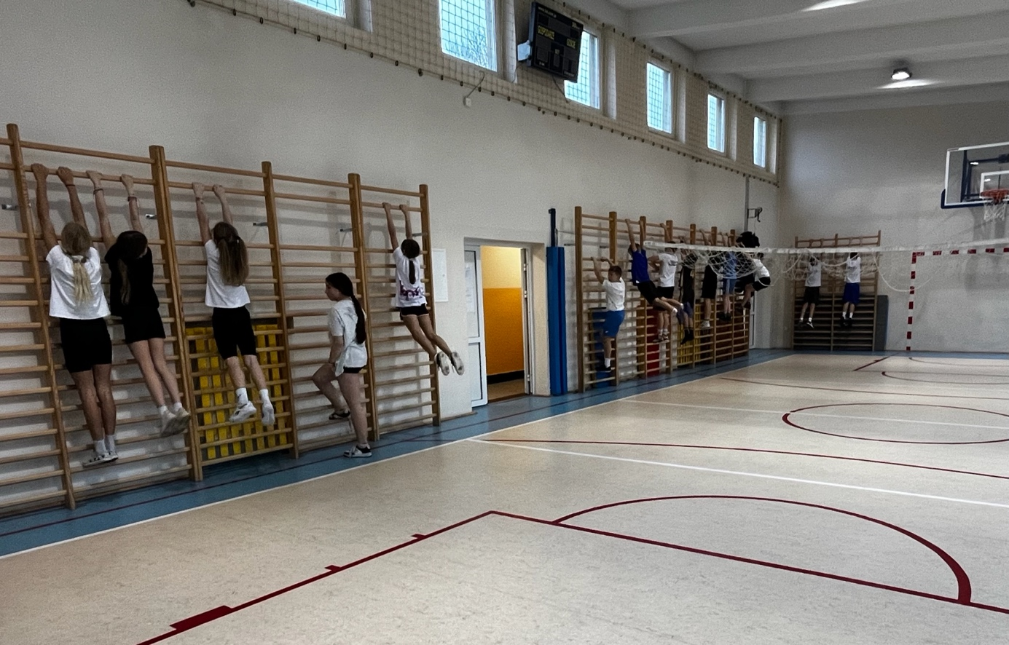

Na piętrze znajduje się 10 sal lekcyjnych (w tym sala językowa z komputerem przystosowanym do potrzeb osób słabowidzących), gabinety pedagogów, psychologa i logopedy, pokój nauczycielski, izba pamięci oraz 5 toalet.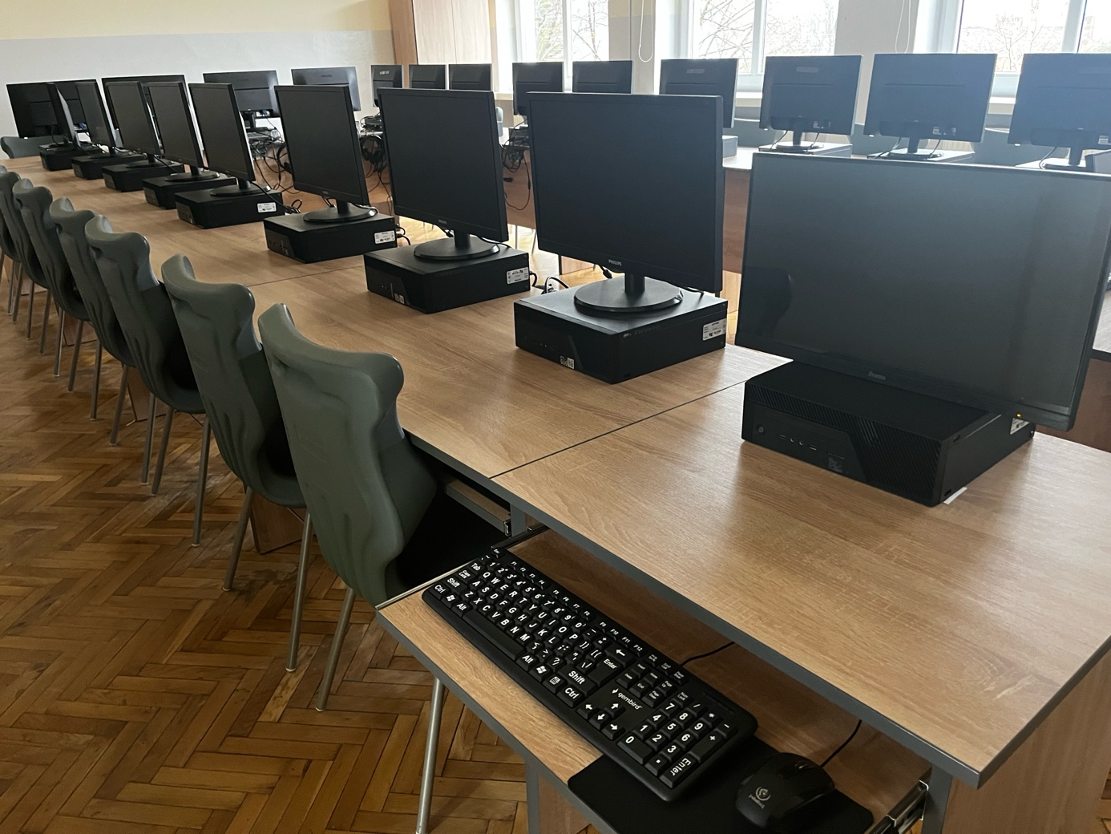
Na najniższym poziomie usytuowana jest świetlica, stołówka szkolna wraz z kuchnią oraz szatnie.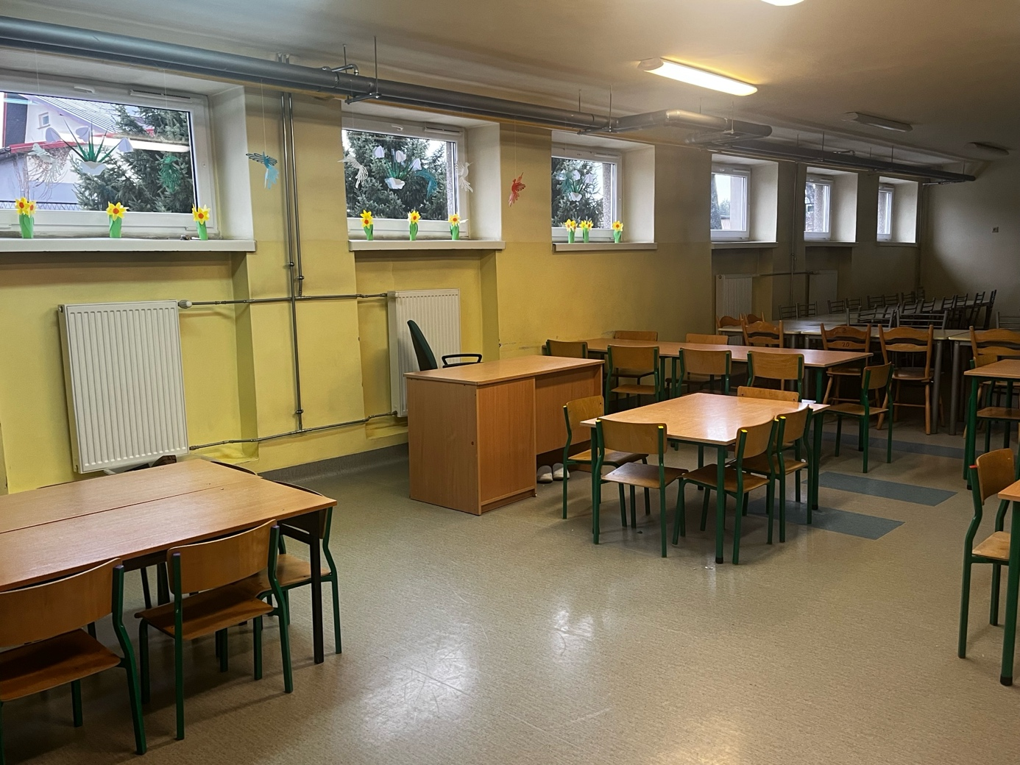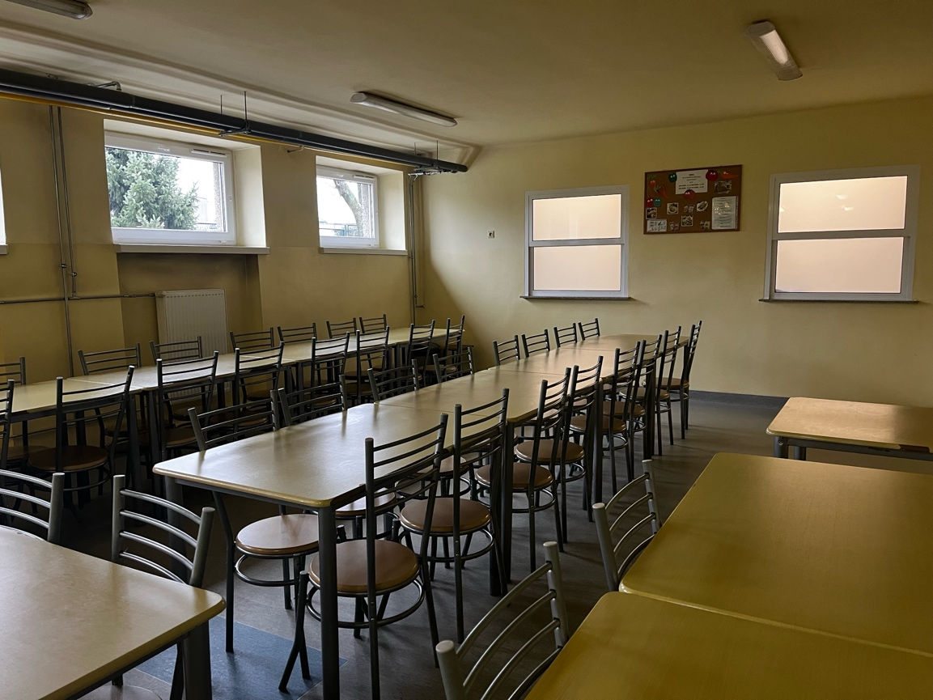

Informacje ogólne:
Szkoła czynna od poniedziałku do piątku w godzinach od 6.00 do 18.00.
Sekretariat pracuje od poniedziałku do piątku w godzinach od 7.30 do 15.30.
Aby załatwić sprawę w szkole należy:
- napisać pismo i wysłać na adres:
Szkoła Podstawowa nr 24
ul. Bronisława Hubermana 7
42-209 Częstochowa
- napisać pismo i złożyć w sekretariacie mieszczącym się na parterze budynku
- napisać pismo i wysłać za pomocą platformy ePUAP: /szp24/SkrytkaESP
- napisać pismo lub wiadomość i wysłać na adres: sp24@edukacja.czestochowa.pl
- zadzwonić pod numer 34 364 34 05
Wszystkie informacje o Szkole Podstawowej nr 24 w Częstochowie znajdziesz na stronie internetowej.

